新 书 推 荐

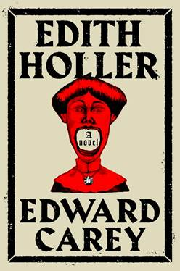
中文书名：《剧院诅咒》
英文书名：EDITH HOLLER
作 者：Edward Carey
出 版 社：Riverhead Books
代理公司：Blake Friedmann/ANA/Conor
页 数：400页
出版时间：2023年10月
代理地区：中国大陆、台湾
审读资料：电子稿
类 型：文学小说
版权已授：美国、意大利

内容简介：

本书是一部关于戏剧和奥秘的宏大小说，如果你是爱德华·戈雷（Edward Gorey）、尼尔·盖曼（Neil Gaiman）和苏珊娜·克拉克（Susannah Clarke）的粉丝，你会爱上这本书的！当然，本书也非常适合爱德华·凯瑞（Edward Carey）的众多粉丝！

诺福克郡，诺维奇，1901年：维多利亚女王去世了。

伊迪丝（Edith）是一个相貌普通的孩子，她住在城里最大的剧院里。她从来没有走出过这座剧院，因为她在洗礼时被一位姑姑诅咒了，一旦离开剧院，她就会死，不仅如此，如果她离开剧院，这座剧院就会崩塌。因此，在她生命的十三年中，她从未去过任何其他地方。但她深深着迷于“远方”的城市，打算写一部自己的剧本：根据都市传说墨瑟·梅格(Mawther Meg)故事改编的舞台剧。据说这个恶毒的人会用孩子的鲜血制作美食。

她与她那庞大且多疑的家族生活在一起，这是一群古怪的人，其中包括清洗舞台的比奇阿姨（Bleachy）、衣橱里的针头诺拉阿姨（Nora）、剧院的熊叔叔奥森（Orson）和她的父亲、演员经理人埃德加（Edgar）。

但是，剧院正在消亡。它会漏水，有些地方还有危险的下陷，有的部分已经倒塌，而且随着这些破坏的产生，伊迪丝似乎也会受伤。

为了拯救剧院，埃德加即将再婚，这一次他的新娘是诺维奇最大工厂的所有者玛格丽特·昂桑克(Margaret Unthank)，有了他妻子的这些钱，他就能拯救这座剧院。但是埃德加没有意识到他的新妻子的残忍，以及他给伊迪丝带来的危险——玛格丽特不仅是工厂主，也是墨瑟·梅格的继承人。突然之间，剧院里爬满了报死虫；外面又出现一个又长又高、似乎着了火的男人；阳台上，一个已经死了的男孩正在哭泣……

《剧院诅咒》描绘了一系列令人难忘的人物，点缀有作者标志性的奇幻插图。这是一部令人震惊的现代寓言，讲述了一位年轻女性为摆脱家族控制而进行斗争，并揭示了关于儿童被成人利用的真相。

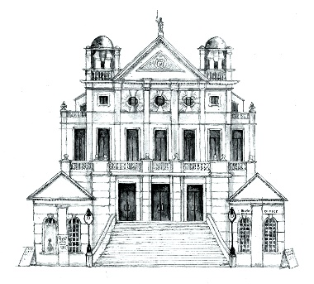
The Holler Theatre

作者简介：

爱德华·凯瑞（Edward Carey），备受赞誉的艺术家、插画家、小说家，四月的一场暴风雪中，他降生于英国诺福克郡的北沃尔沙姆。

爱德华的处女作《观景台庄园》（OBSERVATORY MANSIONS）译为十五种语言，热销全球，约翰·福尔斯（John Fowles）赞为“证明了小说形式的潜在魅力”。他出生于英国，在德克萨斯大学奥斯汀分校任教。在日本，东京创元出版社签下了爱德华的短篇小说集；在英国，Gallic Books于2021年11月出版了爱德华封城期间的画集《B-铅笔与疫情交织的一年》（B: A YEAR IN PLAGUES AND PENCILS）。

爱德华最新的小说作品是令人神魂颠倒的长篇小说《被吞没的匹诺曹之父》（THE SWALLOWED MAN），在此之前，他出版了小说《利特尔》（LITTLE），这是一部关于艺术、革命、爱情和记忆的游记，现在已经译为二十种语言，售出10万余册，即将改编为电影。

爱德华先后旅居英国、法国、罗马尼亚、立陶宛、德国、爱尔兰、丹麦和美国，现于德克萨斯州奥斯汀大学教授创意写作。他于2016年获得著名的意大利费尔南达·皮瓦诺奖，并于2019年获得古根海姆奖学金。

爱德华的哥特风插图展，请注意可能由于画面冲击力过强造成不适：
https://www.printmag.com/designer-profiles/edward-carey/

媒体评价：

“一部耀眼的成长小说，取材自童话故事和莎士比亚戏剧……《剧院诅咒》确立了爱德华·凯瑞作为一位重要文学天才的地位。”
——《出版者周刊》星级书评

“20世纪初英国戏剧界的一场喧闹嬉戏。一桶桶假血堆在道具房里，驴子生活在后台，拉着舞台转轴，为场景和幕布变化的机关提供动力。以诙谐和黑暗的方式，《剧院诅咒》精彩地探讨了戏剧与现实生活、观众与表演者、演员与角色之间的区别。这些异想天开的插图都是凯里都由凯里亲自绘制，无疑是语言艺术形式故事的完美视觉伴奏。这是一个奇异而古怪的故事，关于创作和表演的力量。”
——《柯克斯书评》

“爱德华·凯里是一位非凡匠人，《剧院诅咒》是一部杰作。凯里的文笔奇妙而扭曲，幽默且富有戏剧性，为萦绕在其哥特式框架中的灵魂注入了活力。正是这部特殊的小说让你想知道，为什么一部小说可以如此独一无二？答案当然是——世界上只有一个爱德华·凯里。《伊迪丝·霍勒》独一无二，从头到尾都贯彻着一种黑暗色彩的雀跃”
——艾瑞卡·斯维勒（Erika Swyler），著有畅销书《投机之书》（The Book of Speculation）和《来自其他星星的光》（Light from Other Stars）

感谢您的阅读！
请将反馈信息发至：版权负责人
Email：Rights@nurnberg.com.cn
安德鲁·纳伯格联合国际有限公司北京代表处
北京市海淀区中关村大街甲59号中国人民大学文化大厦1705室, 邮编：100872
电话：010-82504106, 传真：010-82504200
公司网址：http://www.nurnberg.com.cn
书目下载：http://www.nurnberg.com.cn/booklist_zh/list.aspx
书讯浏览：http://www.nurnberg.com.cn/book/book.aspx
视频推荐：http://www.nurnberg.com.cn/video/video.aspx
豆瓣小站：http://site.douban.com/110577/
新浪微博：安德鲁纳伯格公司的微博_微博 (weibo.com)
微信订阅号：ANABJ2002

